FICHA TECNICA DE LA DISCUSIÓN “PRESUPUESTO MULTIANUAL 2018-2022, RUTA PAÍS 5 AÑOS”
Entidad: SECRETARÍA NACIONAL DE CIENCIA Y TECNOLOGÍA
Fecha: 08 de junio 2017
PRESENTACIONES DE APERTURA
MINISTERIO DE FINANZAS PÚBLICAS: El señor Ministro en funciones del Ministerio de Finanzas Públicas, Víctor Martínez, dirigió palabras de bienvenida a la audiencia, realizó la presentación de las diferentes etapas que componen el proceso presupuestario, los plazos legales para cada una de ellas, incluyendo su integración y principales actores.
En la etapa de planificación, describió cómo está integrada por las normas SNIP, las normas de formulación, la presentación de los POAS y los acuerdos Globales, posteriormente desglosó la etapa de la formulación.
Señaló las acciones que ya han sido realizadas, entre ellas:
- Definición de escenario macro fiscal – Exposición de supuestos Banguat-SAT
- Talleres de Micro simulaciones – Apoyo de Cooperación Internacional
- Talleres Sectoriales con Expertos – Diagnóstico de seis sectores priorizados
Actualmente se están realizando los talleres de presupuesto abierto 2018 como insumo para la definición de los techos presupuestarios.

A partir de las acciones anteriores se definieron diferentes escenarios, para la estimación del crecimiento del PIB según las proyecciones macroeconómicas de Banguat, proyectándose un crecimiento del PIB real entre 3.0% y 3.8% para el 2017, con una inflación entre el 3% y el 5% y un PIB Nominal 7.1%, mientras que el porcentaje de variación es de 1% y el crecimiento proyectado es de 0.1% anual durante los 5 años.

Las estimaciones de recaudación de SAT para el 2018, muestran un crecimiento modelando una recuperación de la carga tributaria sin modificaciones a impuestos o base, solamente mejoras operativas, recuperando la capacidad de la SAT.

La estimación del presupuesto en el 2018 es de Q.83,085 millones, el presupuesto actual es de Q.76,989 millones, la diferencia de estos propone un incremento de Q.6,096 millones, los cuales Q.1,500 millones deben ser distribuidos en Consejos Desarrollo, Municipalidades, SAT, USAC, Deportes y otros, y Q. 400 millones en aumento amortización y Servicios de la Deuda, por lo que se tiene Q.4,196 millones en presupuesto para ser distribuido en todo el Estado.

En función del ejercicio multianual, se tiene la siguiente gráfica de proyección de presupuesto así como los montos proyectados de recaudación y el Déficit porcentual del PIB del 2018- 2022.

Gráfica No. 1
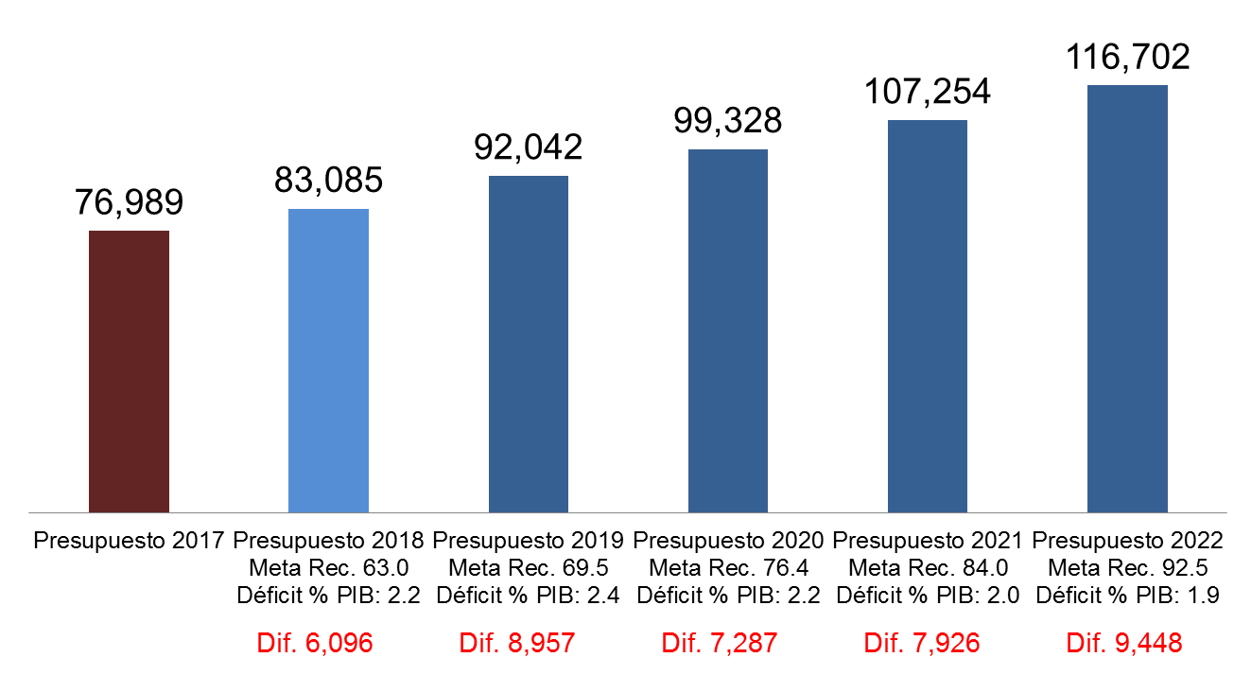
Fuente: Presentación del señor Ministro de Finanzas Públicas en funciones
Finalmente enfatizó que el objetivo de los talleres es fortalecer el Gobierno Abierto, la democracia y agradeció la participación de las personas de los diferentes sectores presentes en el taller y los insto a emitir sus comentarios y aportes.

SECRETARÍA DE PLANIFICACIÓN Y PROGRAMACIÓN DE LA PRESIDENCIA (SEGEPLAN): El señor Secretario de SEGEPLAN Miguel Angel Moir, tomó la palabra y hablo sobre los Objetivos de Desarrollo Sostenible, de la importancia de hacerlos operativos a través de los compromisos que hemos asumido de manera que no se cometan los mismo errores de los Objetivos de Desarrollo del Milenio, hizo referencia de la primera reunión en la que el señor Presidente utilizó una frase en la que hace referencia a romper los paradigmas para conseguir la Guatemala que queremos ver en unos años, por esta razón se abrió este espacio para poder contribuir con este tema.
Para hacer viable la programación multianual de cinco años, es necesario un esfuerzo estratégico y coordinado de parte de todas las entidades de Gobierno para conseguir los resultados que nos propongamos para una mejor Guatemala.

PRESENTACIÓN DE LA SECRETARÍA NACIONAL DE CIENCIA Y TECNOLOGÍA
El señor Secretario de la Secretaría Nacional de Ciencia y Tecnología, Doctor Oscar Manuel Cobar, presentó la visión, la misión y la base legal de SENACYT, la composición del SINCYT como un eje articulador del sector público, privado y la academia.
El marco legal y político internacional del cual Guatemala es signatario, el presupuesto asignado históricamente, el presupuesto del año 2017 e hizo referencia al porcentaje del PIB que Guatemala destina para Investigación y Desarrollo comparándolo con otros países centroamericanos, Guatemala tiene un rezago bastante grande en el tema.
Presentó como está distribuida la oferta para el 2018, así como las necesidades presupuestaria de cada área, la priorización y la importancia de dirigir acciones en el marco de la operativización de la Política de CTi, apostar a la formación del capital humano, investigación científica, desarrollo y transferencia de tecnología, innovación y popularización científico-tecnológica, y generar conocimiento científico para su aplicación en el desarrollo del país.
Presento la oferta programática multianual de SENACYT que sirvió de base para la tabla y gráfica siguiente.

PRESUPUESTO ACTUAL Y PROYECTADO DE SENACYT
Año | 2017 | 2018 | 2019 | 2020 | 2021 | 2022
Presupuesto | Q.33,485,000 | Q.53,245,050 | Q.55,123,620 | Q.57,119,050 | Q.59,260,710 | Q.60,257,739
% de variación | N/A | 59.01 | 3.53 | 3.62 | 3.75 | 1.68

Gráfica No.2: presupuesto actual y proyectado del 2018-2022

Fuente: Taller de Presupuesto Abierto, Presupuesto Multianual 2018-2022
PRINCIPALES PROGRAMAS
- Servicios de apoyo a las actividades, programas y proyectos del Fondo Nacional de Ciencia y Tecnología
- Dirección y Coordinación
- Apoyo a las actividades con enfoque de género

PRIORIDADES
- Formación de capital humano de alto nivel
- Investigación basada en demandas sociales y productivas
- Innovación y transferencia de tecnología
- Popularización científico-tecnológica

APORTES Y RETROALIMENTACIÓN
- El representante del Consejo Superior Universitario Centroamericano comentó lo siguiente:
Es impresionante lo que SENACYT está haciendo con los pocos recursos que se tienen, creo que están solicitando 18 millones de quetzales de incremento, un incremento pequeño pero tenemos la seguridad y la confianza basada en lo que ha demostrado el eminente científico guatemalteco Oscar Cobar Pinto como Secretario de SENACYT, que utilizara ese dinero eficientemente y va a incidir directamente en el progreso en Guatemala.
Acotó que todos los países desarrollados del mundo han llegado a tener ese desarrollo del cual disfrutan ahora porque han impulsado la ciencia, la tecnología y la innovación, es lo que nos corresponde hacer en Guatemala, nosotros los miembros de las universidades especialmente los que creemos que tenemos una responsabilidad a nivel de Centroamérica pero especialmente de Guatemala, queremos apoyar este proyecto y pedirle a las instituciones encargadas que hagan un esfuerzo para que la Comisión de Finanzas del Congreso de la República incluya en su dictamen este aumento presupuestario que está solicitando para la ciencia, tecnología e Innovación de Guatemala.

- Giovana Lemus del Grupo Guatemalteco de Mujeres e integrante de la agenda política mujeres en la diversidad, comentó lo siguiente
Considera importante y relevante el papel de la Secretaría Presidencial de la Mujer que está enfocado en contribuir a que todas las instituciones del Estado pongan dentro de su planificación y dentro de sus acciones el presupuesto para el tema de género, la función rectora que tiene la Secretaría Presidencial de la Mujer en esta oportunidad se está viendo reflejada en este tipo de actividades porque por ejemplo en esta tarde solamente una institución SENACYT propuso recursos para las mujeres y estos son muy pocos, así que tenemos que verificar que todas las instituciones del estado reflejen suficientes recursos para su uso oportuno en el desarrollo integral de las mujeres y el cumplimiento de la política pública y el desarrollo integral.

El señor Secretario de SENACYT respondió:
Con relación los ejes transversales de este desarrollo de la política de ciencia y tecnología fundamentalmente son género y el sector de discapacitados, dentro del sector de género respondiendo la pregunta específica se tienen contempladas para el año 2018, 6 eventos específicamente con mujeres donde se piensa básicamente tener 350 mujeres en cada uno de los eventos buscando fomentar que la mujer participe mucho más en actividades de ciencia y tecnología e innovación. Adicionalmente se proyecta rescatar el conocimiento ancestral y esto es parte también de alguno de los proyectos de investigación que se van a desarrollar, hay que organizar el conocimiento ancestral que es muy rico en nuestra cultura maya, hay que enriquecerlo y darlo a conocer; también se tienen actividades de popularización de la ciencia tecnología e innovación buscando motivar a nuestros jóvenes a nuestros niños y nuestras niñas a qué estudien carreras de ciencias a que se interesen por la ciencia y tal vez una noticia muy motivante que de los 850 proyectos de investigación que se han generado en el fondo de investigación, de los investigadores e investigadoras que han participado en los proyectos más del 50% son mujeres, eso es una buena noticia, es importante aunque se ve hacia delante de forma aspiracional se tiene que ver y en este sentido el mandato que hemos tenido el presidente ha sido fortalecer institucionalmente y para darle cumplimiento necesitamos del apoyo del Ministerio de Finanzas.

